Tine,
Ik mis je in zoveel kleine en grote dingen,
Ik mis je glimlach en je stem,
Ik mis het, hoe je zei ‘ei dat is wel nog altijd mijn twee euro é die in die kar zit’ als je de winkelkar in het chiroheem zag staan,
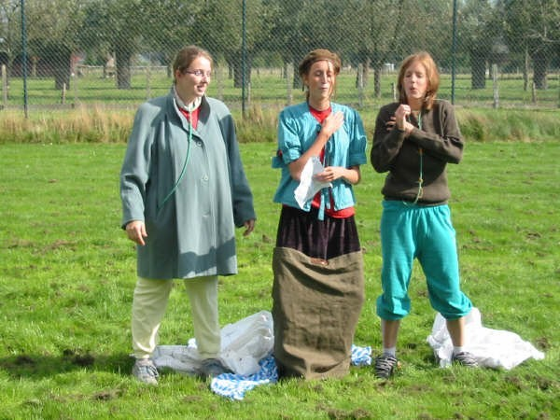
Ik mis het, hoe je je zak naar beneden ‘tjokte’ van de trappen in het station van Leuven,
Ik mis het, dat we heel de namiddag lagen te babbelen in het gras als we de verkeerde dag op het maandblad van de chiro hadden gezet (terwijl we eigenlijk moesten blokken!)
Ik mis de vijftien colaflesjes op je kot tijdens de blok (de bruis was er wel uit é en dan moest je toch een nieuwe nemen)
Ik mis het dat je gewoon in een bed van een bewoonster van het rusthuis kroop tijdens het caritaskamp omdat je de nacht ervoor niet veel geslapen had
Ik mis het, hoe je lekstokken zat te eten tijdens de chirovergaderingen
Ik mis onze diepgaande en minder diepgaande gesprekken op de trein naar Leuven
Ik mis het hoe je plots van ‘taal’ veranderde als er iemand van je gezin belde
Ik mis het dat je vond dat een chirokamp zonder rambotocht en vuile spelen geen chirokamp was
Ik mis het, hoe je de deur opendeed en zei ‘ik ben bijna klaar hoor’
Ik mis je ideeën en je vriendschap
Tine,
Ik mis je zo!
X, Marijke
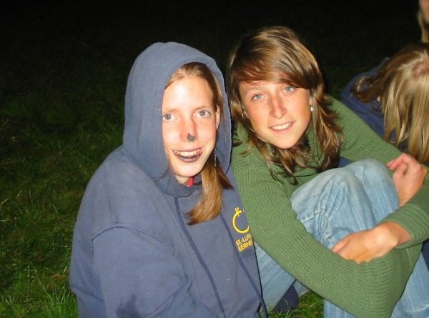
Marijke en Bart,
Langs deze weg wensen we jullie vrijdag 6 augustus 2010 alle geluk toe met jullie huwelijk. Bart, ik herinner me nog hoe gelukkig Tine was dat je Marijke eindelijk ten huwelijk had gevraagd , voor Tine had het veel te lang geduurd. Proficiat, we wensen jullie een mooie toekomst toe.
De familie Laleman-Demuynck
